В учебно-методическом центре стартовало обучение спасателей-добровольцев

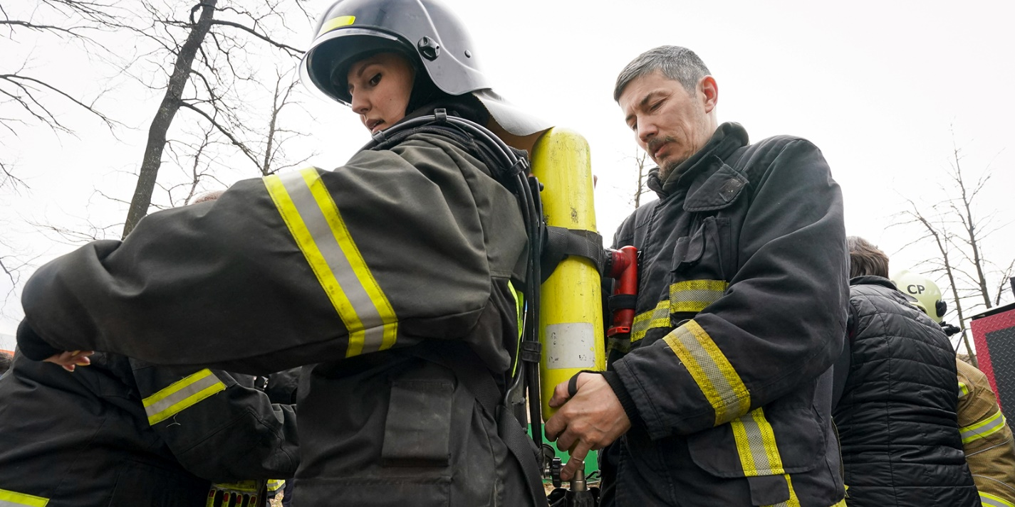

В Учебно-методическом центре ГО и ЧС Москвы началось обучение добровольных спасателей – будущих членов общественных аварийно-спасательных формирований столицы.
Обучение слушателей проходит по программе профессиональной подготовки спасателей. Занятия проводят опытные преподаватели отдела подготовки спасателей-добровольцев. За 15 лет существования отдела подготовлено около 1,5 тысячи слушателей.
В сентябре к обучению приступила группа из 24 человек разных возрастов и профессий — это медики, сотрудники банковской сферы, работники IT- сектора, бизнесмены и студенты.
Как признается один из обучающихся Никита, в добровольческое движение его привело желание приносить пользу людям.
«Я руководитель проектов в области компьютерных технологий. Зачем я здесь? Как бы пафосно это ни звучало, хочу помогать людям. Не на словах, а конкретными делами. Здесь это совершенно реально. А ещё хочу почувствовать себя частью команды, где каждый неравнодушен к чужой беде», — рассказал будущий спасатель.
Многие из слушателей, пришедших на обучение, уже давно занимаются волонтерской деятельностью, являются членами общественных организаций.
«Когда была пандемия, я помогал пожилым людям доставлять продукты питания и товары первой необходимости, — рассказал индивидуальный предприниматель Урсул. — С добровольными спасателями отряда «СпасРезерв» я познакомился на сборах в Апаринках, на которые я приехал в составе отряда «ЛизаАлерт». То, что делают резервисты, мне показалось очень интересным. Я понял, что хочу также, хочу попробовать себя в роли спасателя. И вот я здесь».
Не быть равнодушным к чужой беде. Для людей, решивших быть добровольцами, это не просто фраза, а жизненный принцип.
«По профессии я врач. Сейчас работаю в добровольческой организации, которая занимается гуманитарными миссиями, — поделилась староста сформированной группы Анастасия. — Недавно в рамках оказания гуманитарной помощи я ездила на Донбасс, а, вернувшись, решила получить знания и навыки в области чрезвычайных ситуаций, чтобы научиться оказывать помощь людям, попавшим в беду».
Впереди слушателей ждёт непростой период, в ходе которого они получат много новой информации, освоят методы и способы оказания помощи, пройдут психологическую подготовку.
«В течение трёх месяцев обучающимся предстоит освоить теорию, получить практические навыки: научиться работать с аварийно-спасательным инструментом, пожарно-техническим вооружением, оказывать первую помощь, изучить основы допсихологической помощи в чрезвычайных ситуациях и многое другое. К выпуску каждый слушатель должен иметь необходимый профессиональный багаж, чтобы занять место в общественном аварийно-спасательном формировании и на безвозмездной основе помогать жителям столицы», — поделился начальник отдела подготовки спасателей-добровольцев Учебно-методического центра ГО и ЧС города Москвы Юрий Иванов.
На вводной лекции происходит знакомство участников группы друг с другом и куратором, доводится вся информация о процессе обучения. Куратор сопровождает слушателей с начала занятий до вхождения в отряд, его основная задача — помощь в адаптации каждого будущего добровольца.
Практическое обучение, а также сборы для добровольческих отрядов столицы проходят на учебно-тренировочном полигоне Департамента ГОЧСиПБ, на территории которого находятся современные тренажёры и учебные точки для отработки действий на различных происшествиях — от ДТП до химической аварии на промышленном объекте.
По итогам обучения слушателям выдается свидетельство о получении новой профессии, затем они должны аттестоваться в специальной комиссии на право ведения аварийно-спасательных работ. А дальше начинается самое интересное — реальная работа в одном из общественных аварийно-спасательных формирований столицы.
Стать добровольным спасателем может каждый человек, достигший совершеннолетия. Подготовка включает в себя 300 учебных часов. Занятия проходят без отрыва от основной трудовой деятельности: слушатели обучаются в вечернее время и в выходные дни.
Человек с большой буквы — так можно сказать про тех, кто прошёл обучение и остался в отряде. Не каждый способен жертвовать своим личным временем и приходить на помощь совершенно незнакомым людям. Для этого требуется не только добрая душа и открытое сердце, но и огромная сила воли.
«В течение года отряд могут покинуть от 10% до 20% состава, средний срок «карьеры» добровольного спасателя варьируется от двух до трёх лет. Но есть и те, кто остаётся в добровольчестве на многие годы, а некоторые кардинально меняют свою жизнь: становятся профессиональными спасателями. Радует то, что не иссякает поток ребят, решивших связать свою жизнь с волонтёрством, а смена состава — процесс рабочий и естественный», — рассказала преподаватель отдела подготовки спасателей-добровольцев Учебно-методического центра ГО и ЧС города Москвы Елена Шалимова.
Одним из наиболее многочисленных общественных формирований города, в ряды которого вливаются слушатели учебного центра, является поисково-спасательный отряд «СпасРезерв». Только за прошлый год его участники выполнили более двух тысяч выездов и спасли около двухсот человек и столько же животных.
Опыт, новые знакомства, несравнимые ни с чем эмоции и моральное удовлетворение — такую плату получают добровольцы за свой труд. Они помогают людям по зову сердца и велению души. За любой историей спасения стоит мужество и бесконечная человечность каждого участника отряда.

